实验五 链接炸弹拆除
一、实验目的与要求
通过修改给定的可重定位的目标文件（链接炸弹），加深对可重定位目标文件格式、目标文件的生成、以及链接的理论知识的理解。
实验环境：Ubuntu
工具：GCC、GDB、readelf、hexdump、hexedit、od等。
二、实验内容

任务 链接炸弹的拆除

在二进制层面，逐步修改构成目标程序“linkbomb”的多个二进制模块（“.o文件”），然后链接生成可执行程序，要求可执行程序运行能得到指定的效果。修改目标包括可重定位目标文件中的数据、机器指令、重定位记录等。
1、第1关 数据节的修改
修改二进制可重定位目标文件 phase1.o 的数据节中的内容（不允许修改其他节），使其与main.o链接后，生成的执行程序，可以输出自己的学号。
2、第2关 简单的机器指令修改
修改二进制可重定位目标文件 phase2.o 的代码节中的内容（不允许修改其他节），使其与main.o链接后，生成的执行程序。在phase_2.c 中，有一个静态函数 myfunc( ) ，要求在 do_phase 函数中调用myfunc( )，显示信息myfunc is called!。
static void myfunc()
{ printf("myfunc is called!\n"); }
3、第3关 有参数的函数调用的机器指令修改
修改二进制可重定位目标文件 phase3.o 的代码节中的内容（不允许修改其他节），使其与main.o链接后，生成的执行程序。在phase_3.c 中，有一个静态函数 static void myfunc(int offset) ，要求在 do_phase函数中调用myfunc(pos )，将do_phase的参数pos直接传递myfunc，显示相应的信息。
4、第4关 有局部变量的机器指令修改
修改二进制可重定位目标文件 phase4.o 的代码节中的内容（不允许修改其他节），使其与main.o链接后，生成的执行程序。在phase_4.c 中，有一个静态函数 static void myfunc(char *s) ，要求在 do_phase 函数中调用myfunc(s )，显示出自己的学号。
5、第5关 重定位表的修改
修改二进制可重定位目标文件 phase5.o 的重定位节中的内容（不允许修改代码节和数据节），使其与main.o链接后，生成的执行程序运行时，显示Class Name : Computer Foundation. Teacher Name : Li Hai bo。
6、第6关 强弱符号
不准修改 main.c 和phase6.o，通过增补一个文件，使得程序链接后，能够输出自己的学号。
#gcc -no-pie -o linkbomb6 main.o phase6.o phase6_patch.o
7、第7关 只读数据节的修改
修改 phase7.o 中只读数据节（不准修改代码节），使其与main.o链接后，能够输出自己的学号。

三、实验记录及问题回答
(1) 对破解前的phase1.o 进行分析
通过查看phase1.o的反汇编代码确定哪些地方需要重定位
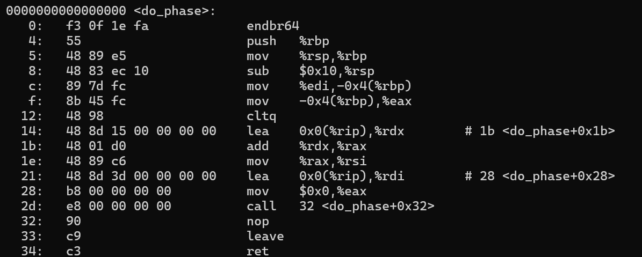
lea 0x0(%rip),%rdx：此处重定位的数据节的起始地址 ；
lea 0x0(%rip),%rdi：此处重定位的是格式字符串%s；
call 32<do_phase+0x32>：此处重定位的是printf函数的地址。
rodata节内存储的是只读数据，一般是格式字符串：
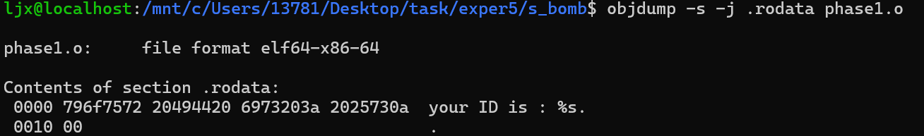
字符串节：“your ID is :%s”，在printf(“your ID is : %s”,...)里面用到.rodata节内的内容。
data节内存储的是可修改数据，这里是传入%s里面的内容，是我的学号U202414845
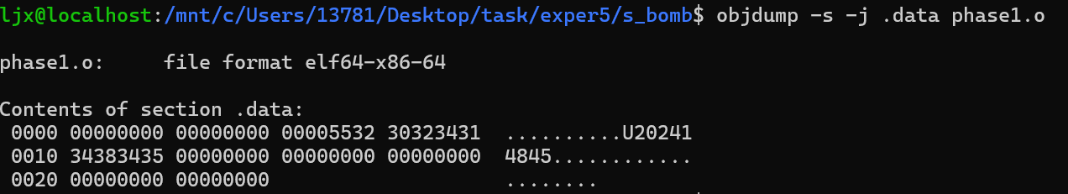
phase1.o用到的符号：

- 实验结果及操作过程记录
gcc -no-pie -o linkbomb[n] main.o phase[n]*.o ./linkbomb[n]
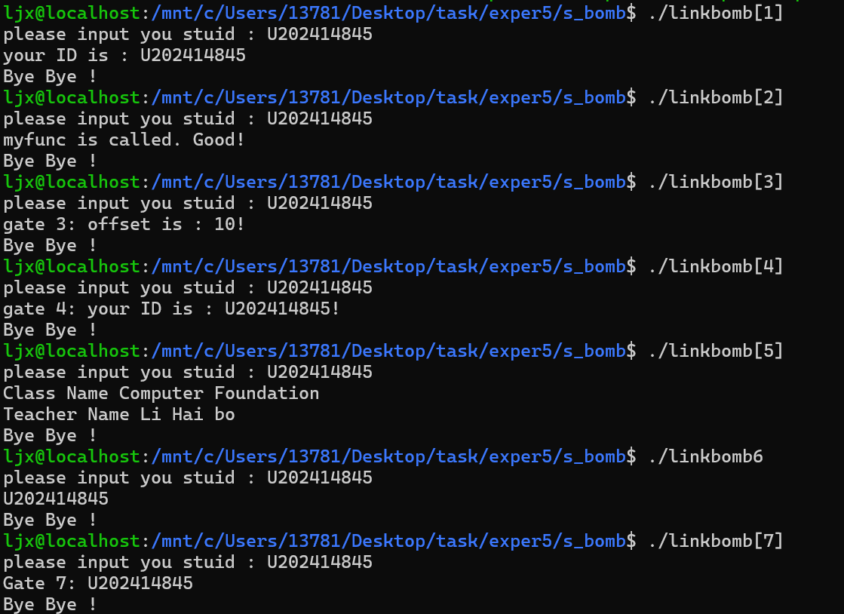
这是我所有关的运行结果截图，下面将逐一展示每个关卡的修改部分截图（修改部分会框起来）：
第一关：数据节的修改：
第二关：代码节的修改：
代码节：
修改后的汇编代码：
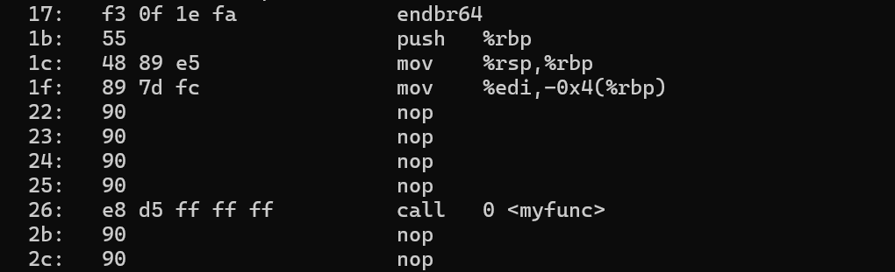
第三关：有参函数代码节的修改：
代码节：
修改后的汇编代码：
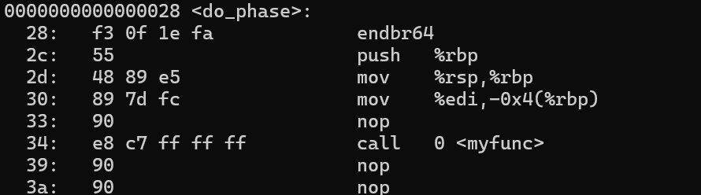
第四关：有局部变量代码节的修改：
代码节：
修改后的汇编代码：
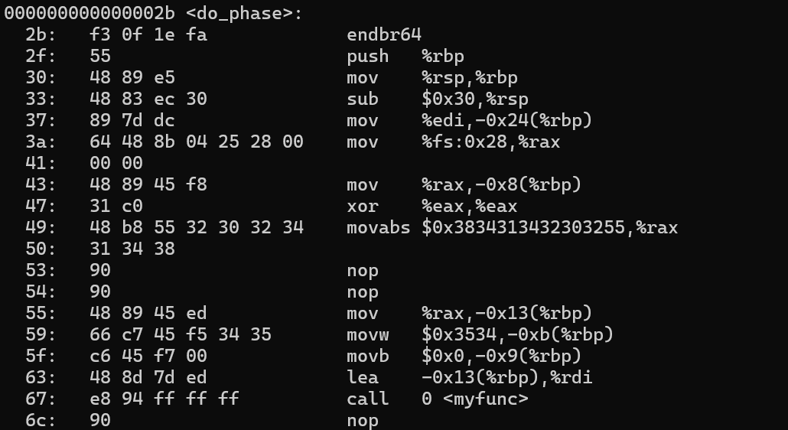
第五关：重定位表修改：
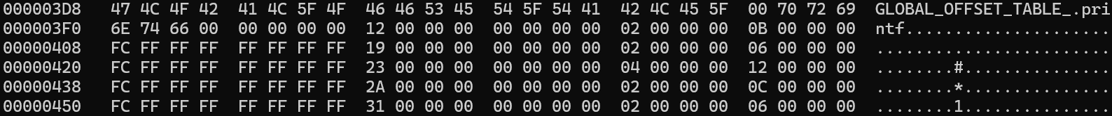
第六关：增补文件链接：
增加的文件phase6_patch:
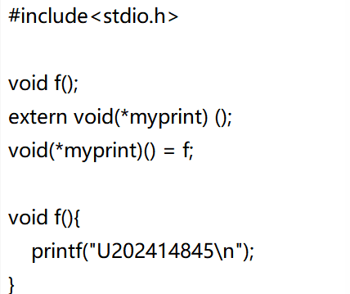
第七关：只读数据节的修改：
（3） 描述修改各个文件的基本思想
第一关：数据节的修改
任务要求是修改可重定位文件的数据节内容，能够输出自己的学号，因此目的就是确定数据节在哪里，确定学号应该在什么地方修改。
首先来确定数据节的起始位置：readelf -S phase1.o
偏移量是0x80，因此数据节的起始位置是在文件起始偏移0x80处。
接下来确定传入的符号串相对于数据节的偏移量，由此来确定需要修改的位置：
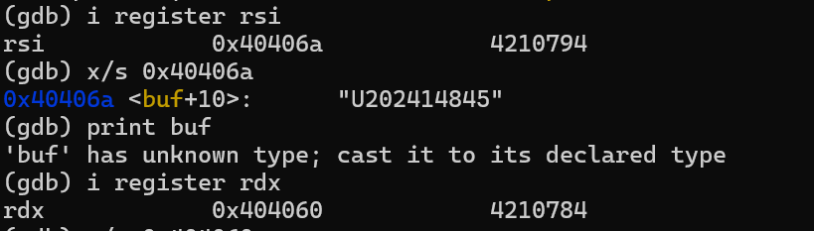
由之前（1）分析的phase1.o的汇编代码得出，rdx里存的是链接后数据节的起始地址，rsi里存放的是传入数据的地址，因此偏移量是：0x40406a - 0x404060=0xa
所以在0x8a处修改即可：hexedit phase1.o
第二关：代码节的修改
任务要求是只修改代码节内容，完成函数调用。因此目的是确定代码节的起始位置，确定需要修改的机器指令的位置，确定机器指令。
首先确定代码节的偏移量：readelf -S phase2.o
偏移量在0x40处。
然后根据汇编代码确定指令位置：objdump -d phase2.o
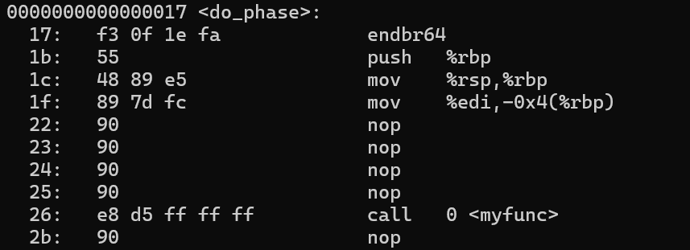
我选择的位置是代码节偏移0x26处。
接下来确定机器指令：
call指令是e8，0-(0x26+5)的补码是0xffffffd5，因此机器指令是e8 d5 ff ff ff，hexedit phase2.o：
第三关：带参函数代码节修改
任务要求是修改代码节完成调用一个带参函数，因此目的是分析清楚参数传递过程。
先来分析汇编代码：objdump -d phase3.o
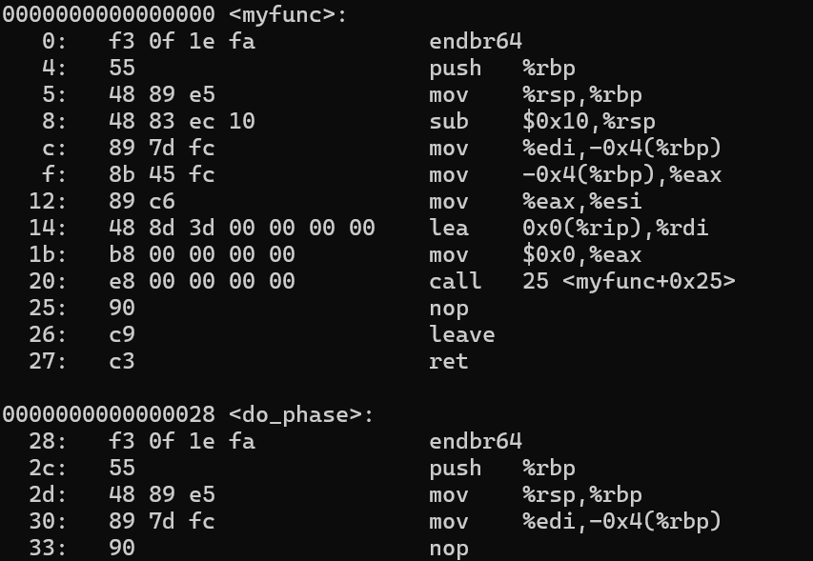
观察得知myfunc函数参数传入是通过edi寄存器，而do_phase函数参数传入也是通过edi寄存器，因此接下来直接调用myfunc函数即可。
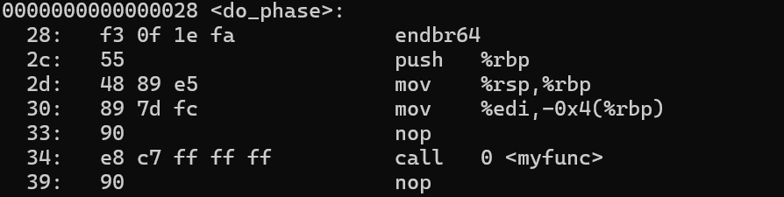
机器指令计算步骤和插入过程和第二关一样。
第四关：有关局部变量代码节的修改
任务要求是只修改代码节的内容，完成局部变量的传递和函数调用，因此目的是分析汇编代码，弄清楚需要通过什么寄存器传参。
分析汇编代码：objdump -d phase4.o
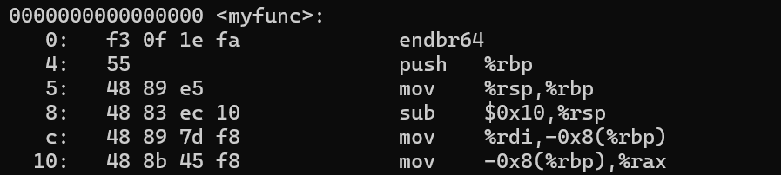
myfunc函数通过rdi寄存器传递参数，do_phase函数也应当将参数保存在rdi寄存器中。
分析do_phase函数的汇编代码：
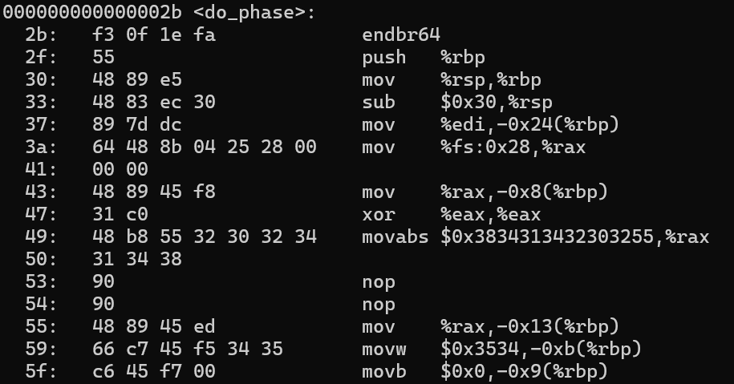
-0x13(%rbp)到-0xb(%rbp)共10个字节里面存放的是我的学号，因此需要先将-0x13(%rbp)传入%rdi，再调用函数myfunc。汇编语句lea -0x13(%rbp),%rdi查阅后得知机器指令是48 8d 7d ed，之后插入过程和第二关一致。

第五关：重定位表修改
任务要求只修改重定位表的内容，链接后输出指定内容。因此目的就是弄明白重定位表里重定位的是什么。
首先观察重定位表：readelf -r phase5.o
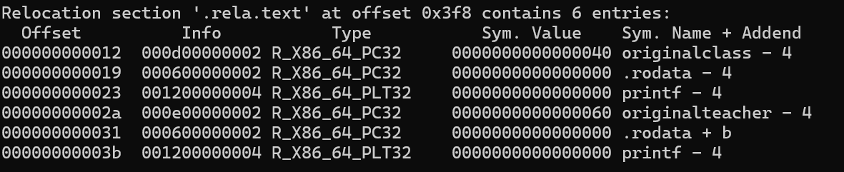
观察得知，originalclass和originalteacher可能就是原本的输出，现在的问题是该怎么去验证这两个就是原本的输出？局部变量字符串数据存放在data节，因此接下来需要去观察data节：
可以看到数据节出现了原本输出c programming和ma，同时也出现了目标输出Computer Foundation和Li Hai bo。既然不允许修改数据节，只能修改重定位节，那么就需要确定数据节里目标字符串在重定位的位置，来替换原本的Info。接下来查看符号节：readelf -s phase5.o
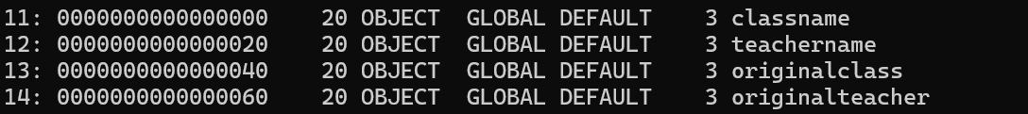
发现classname和teachername的num分别是11和12，因此需要修改info为000b00000002和000c00000002,接下来查看重定位节.rela.text的偏移量来确定位置：
偏移量为0x3f8，而需要修改的部分的偏移分别为0x12和0x2a，所以修改重定位节：
修改后的重定位节：
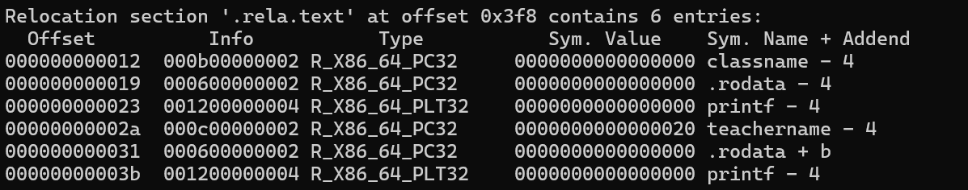

第六关 增补文件
任务要求是通过增补文件实现输出学号功能，注意标题是强弱符号，而强符号是之在声明之后初始化，弱符号是指在声明之后没有初始化，链接后以强符号的定义为准，任务要求编写文件，肯定是要强符号在文件中实现，而弱符号在原文件中声明。因此目的是分析符号表，确定弱符号是什么，该怎么实现。
首先查看符号表：readelf -s phase6.o
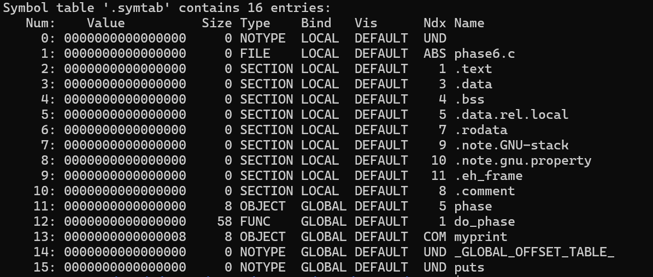
发现myprint前面是COM,查阅后得知，COM意思是没有初始化的全局变量或外部变量。因此需要在自己定义的文件中实现myprint，接下来目的就是弄清楚myprint变量类型。
在符号表中myprint的Size(最小分配长度)是8，可能是指针或long型整数，接下来观察汇编代码：
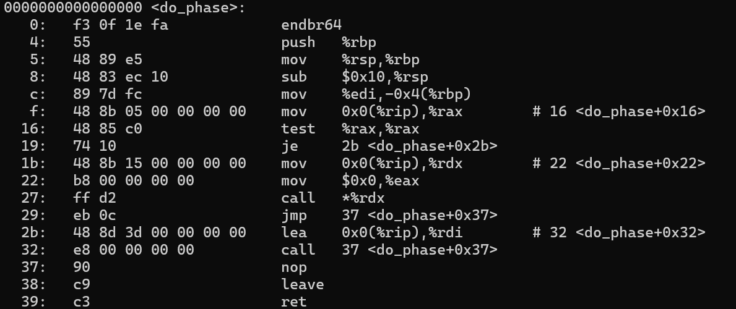
call*%rdx由这个汇编语句得出myprint变量是一个指针，因此在文件中实现时候只需要把它指向函数即可。
第七关：只读数据节修改
只需要知道rodata偏移量，之后hexedit查看rodata内容并修改自己学号即可：

四、体会
在进行链接炸弹拆除的实验后，我获得了深刻的见解和宝贵的经验。以下是我对这次实验的心得体会：
首先经过本次实验，我对于程序的编译和链接过程有了全新的认识，elf文件有着复杂的组织结构，各个结构之间又存在着相互联系，亲手修改elf文件各个节的内容，使我对于程序的构成和运行机制有了更清晰的认识。
其次，经过本次实验，我掌握了许多强力工具，比如readelf，hexedit等，通过readelf-s -S -r指令查看文件的不同节点，用hexedit指令编辑具体的二进制内容，我对于机器指令相关知识的认识更为深刻，对于局部变量，全局变量，外部变量的区别也有了新的理解。同时我还意识到文件保护的重要性，修改一个字节都有可能使程序无法正常运行。
最后，在整个实验过程，我大量搜索网络知识，锻炼了我自行学习的能力，总的来说，本次实验收获良多。

